Οδηγίες χρήσης Εικονικού Κόσμου

Εισαγωγή σε βασικές έννοιες
- Εισαγωγή στην Εικονική Πραγματικότητα
- Εισαγωγή στους Εικονικούς Κόσμους
- Τεχνολογική προσέγγιση
- Ψυχοκοινωνική προσέγγιση
- Εκπαιδευτική χρησιμότητα

2. Bασικές έννοιες εγκατάστασης OpenSim
α. Μεταφόρτωση του βασικού λογισμικού
β. Μεταφόρτωση επιπλέον πακέτων (Apache, Myscql, PHP) σε windows και linux περιβάλλον

3. Λογισμικό πελάτης (client)
Υπάρχουν πολλά λογισμικά που καλούνται viewers μέσω των οποίων μπορεί κανείς να συνδεθεί από τον υπολογιστή του σε έναν Εικονικό Κόσμο. Τα δύο βασικότερα είναι
α) o Imprudence viewer
b) Singularity viewer
Πριν χρησιμοποιήσετε τον Εικονικό Κόσμο χρειάζεστε έναν λογαριασμό. Πηγαίνετε στη σελίδα http://83.212.98.103:9000/wifi και κάντε create account, ορίστε το όνομα χρήστη τον κωδικό και το φύλο που θα έχει το avatar. Ο administrator του Εικονικού Κόσμου θα εγκρίνει το αίτημα εγγραφής οπότε ο λογαριασμός είναι έτοιμος να χρησιμοποιηθεί στο πρόγραμμα πελάτη που περιγράφουμε παρακάτω.

4.Σύνδεση σε έτοιμο Εικονικό Κόσμο - Βασικά στοιχεία πλοήγησης

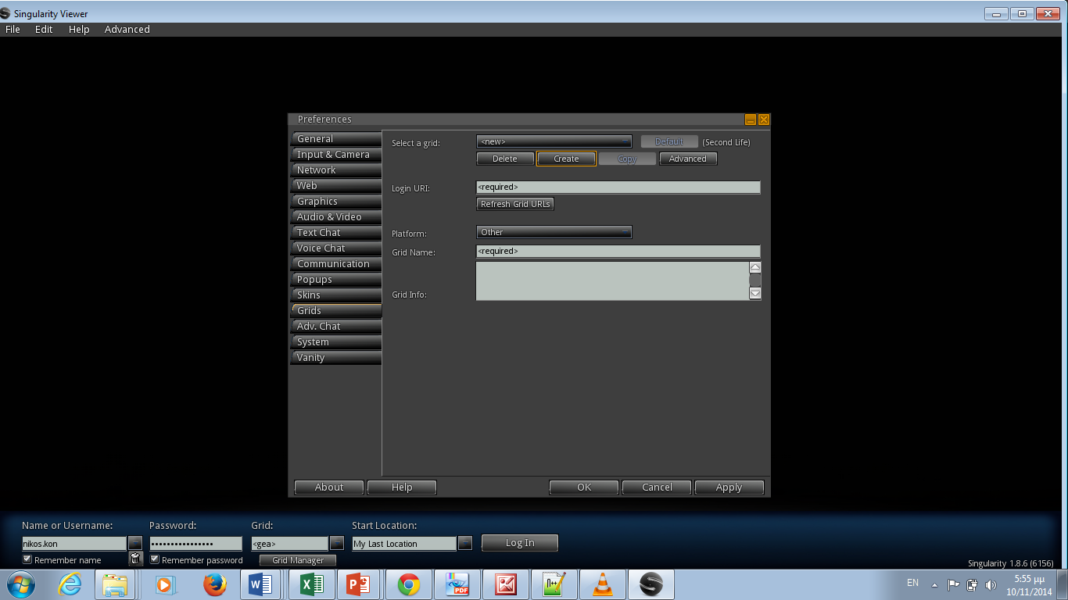
4.1. Ρυθμίσεις για τη σύνδεση σε Εικονικό Κόσμο
6
5
1
4
3
2
Σχήμα 1. Η οθόνη εισαγωγής του viewer singularity
Ανοίξτε το πρόγραμμα viewer και εκτελέστε κατά σειρά τις ενέργειες όπως εμφανίζονται στην σχήμα 1
- Κλίκ στο Grid Manager
- Create (δημιουργούμε μια νέα καταχώρηση με τα στοιχεία του δικού μας Εικονικού Κόσμου
- Πληκτρολογήστε τη διεύθυνση του διακομιστή του Εικονικού Κόσμου, στη δική μας περίπτωση http://83.212.98.103:9000
Στο grid name γράψτε gea (greek educational area)
- Πατήστε ΟΚ
- Γράψτε το username με τη μορφή firstname.lastname και password
- Επιλέξτε το grid gea και πατήστε login

4.2. Κίνηση στο χώρο (Movement Controls)
Μόλις εισέρθετε στον Εικονικό Κόσμο θα αντικρίσετε την εικόνα:
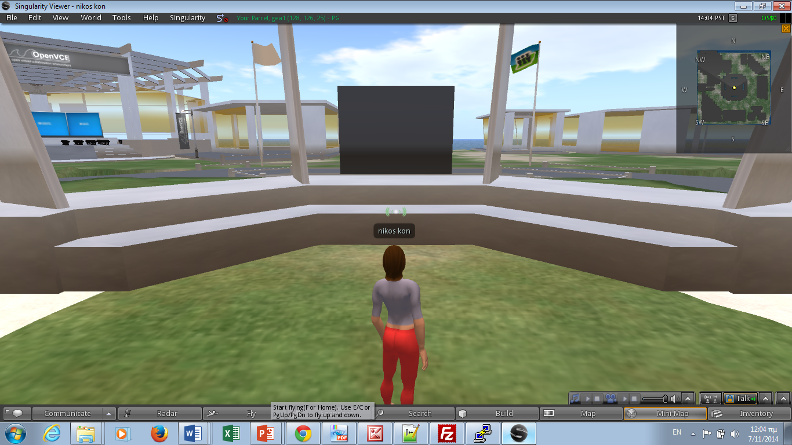
Σχήμα 2. Η πρώτη εικόνα από τον Εικονικό Κόσμο.
Μην ανησυχείτε προς το παρόν για το φύλο και την εμφάνιση, αυτά θα τα ρυθμίσουμε στην επόμενη δραστηριότητα. Ακολουθείστε τις οδηγίες για την κίνηση του avatar.
- Περπάτημα. Με τα βελάκια κινείστε δεξιά αριστερά μπρος πίσω.
- Πέταγμα. Πατώντας το κουμπί PageUp παρατεταμένα το avatar αρχίζει να πετάει. Για να κινηθείτε δεξιά/ αριστερά/ μπρός/ πίσω πατήστε τα βελάκια. Για να προσγειωθείτε πατήστε το κουμπί PageDn. Εναλλακτικά, πατήστε το κουμπί Fly για να πετάξετε και έπειτα το Stop Flying για να προσγειωθείτε.
- Τρέξιμο. Πατήστε μια φορά Ctrl+R και το avatar τρέχει την επόμενη φορά που το κινήσετε με τα βελάκια. Πατήστε ξανά το ίδιο για να σταματήσει.
- Πήδημα/Σκύψιμο PageUp μια φορά πηδάει και PageDn μία φορά σκύβει.
- Κάθισμα. Κάντε δεξί κλικ στο σημείο που θέλετε να καθήσετε και επιλέξτε sit here.

4.3. Διαμόρφωση του Εικονικού χαρακτήρα (Appearance )
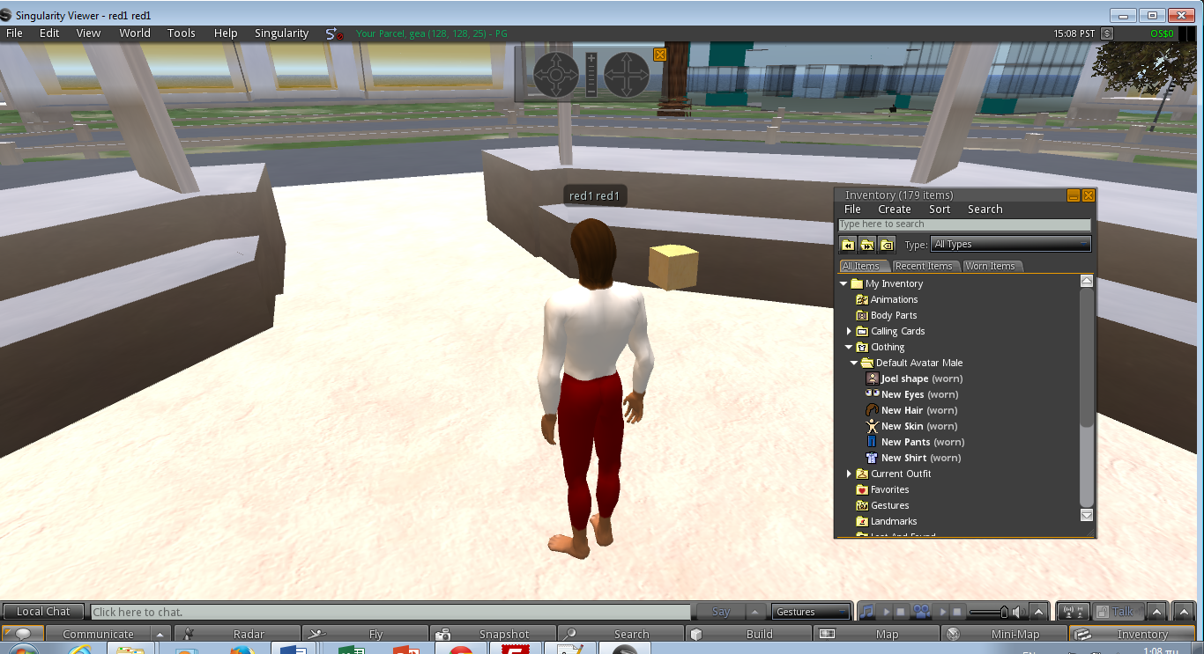
To avatar που εμφανίζεται αρχικά στον κόσμο έχει προκαθορισμένη εμφάνιση. Αν το avatar δεν εμφανιστεί με το φύλο που επιλέξατε όταν δημιουργήσατε το λογαριασμό σας, κάντε κλικ στον inventory κάτω δεξιά, ανοίξτε τους φακέλους Clothing-Default Male (ή Female)
Σχήμα 3: Τα βασικά στοιχεία εμφάνισης στο Inventory

και κάντε διπλό αριστερό κλικ σε ότι βρίσκεται εδώ, ώστε να τα φορέσει το avatar. Στη συνέχεια κάντε δεξί κλικ πάνω στο avatar και επιλέξτε appearance. Το avatar έχει κάποια βασικά προκαθορισμένα χαρακτηριστικά, θα πρέπει να τα τροποποιήσουμε να το προσωποποιήσουμε.
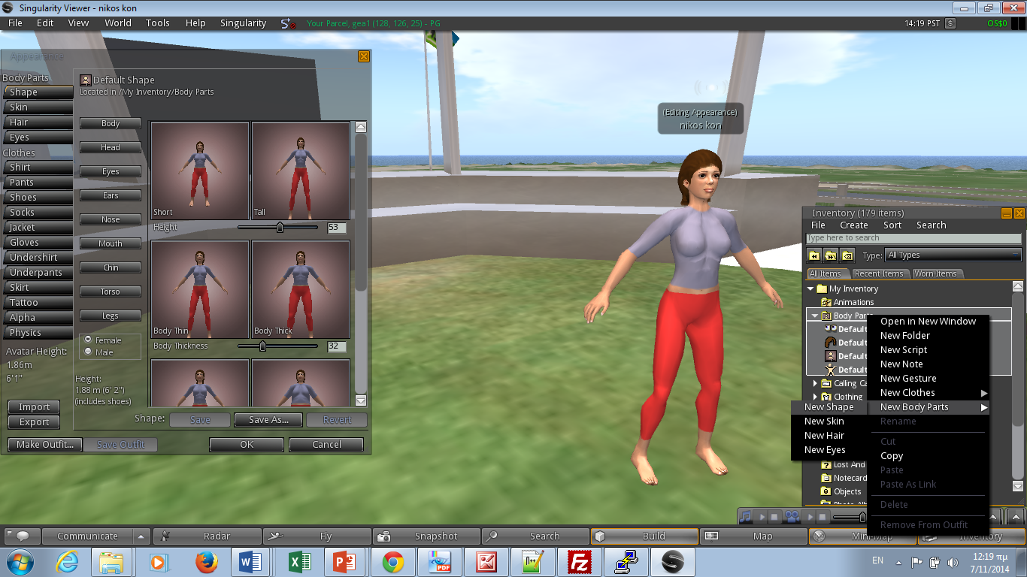
Σχήμα 4 : Appearance

5. Πιο προχωρημένα στοιχεία πλοήγησης (40 λεπτά)

5.1. Χειρισμός της κάμερας (Camera Controls)
Πατώντας παρατεταμένα το πλήκτρο Alt μπορείτε να αλλάξετε τη θέση της κάμερας κουνώντας το δεξί, το αριστερό βελάκι ή το ποντίκι. Αν συγχρόνως θέλετε να κάνετε Zoom in πατήστε το πάνω βελάκι (αυτή η λειτουργία είναι αρκετά χρήσιμη όταν θέλετε να διαβάσετε κάτι χωρίς να μετακινήσετε το avatar σας) και αντίστοιχα για Zoom out πατήστε το κάτω βελάκι.
Μια ακόμα λειτουργία κάμερα είναι ο συνδυασμός των πλήκτρων Ctrl+ Alt και κινήσεις στο ποντίκι
Επίσης, μπορείτε να πάτε πάνω στο camera controls και να πατήσετε όποια βελάκια επιθυμείτε
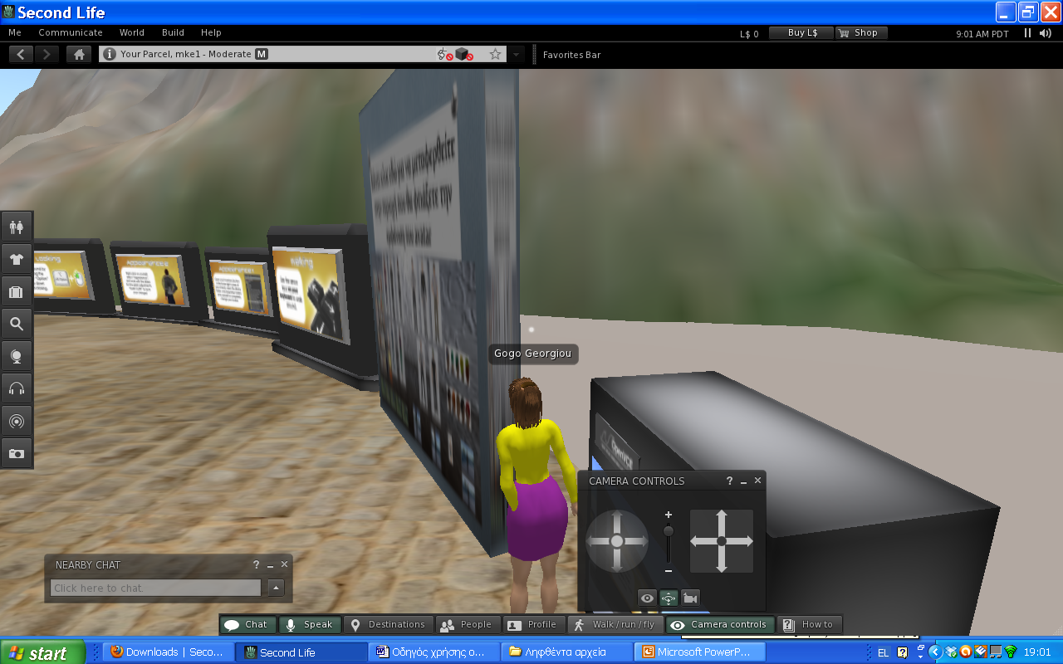
Σχήμα 5. Camera Controls

5.2. Μορφές επικοινωνίας (Communication)
α. Nearby Chat
Μπορείτε να κάνετε chat με όποιον/ους είναι σε κοντινή απόσταση από εσάς. Πληκτρολογήστε το μήνυμά σας στο Local Chat που είναι το δημόσιο κανάλι επικοινωνίας.
Πατήστε στο Communication button και θα εμφανιστούν τα παράθυρα της επικοινωνίας. Εδώ μπορώ να προσθέσω φίλους (αρκεί να γνωρίζω το username τους) ώστε να μπορώ να κάνω ιδιωτική κουβέντα μαζί τους
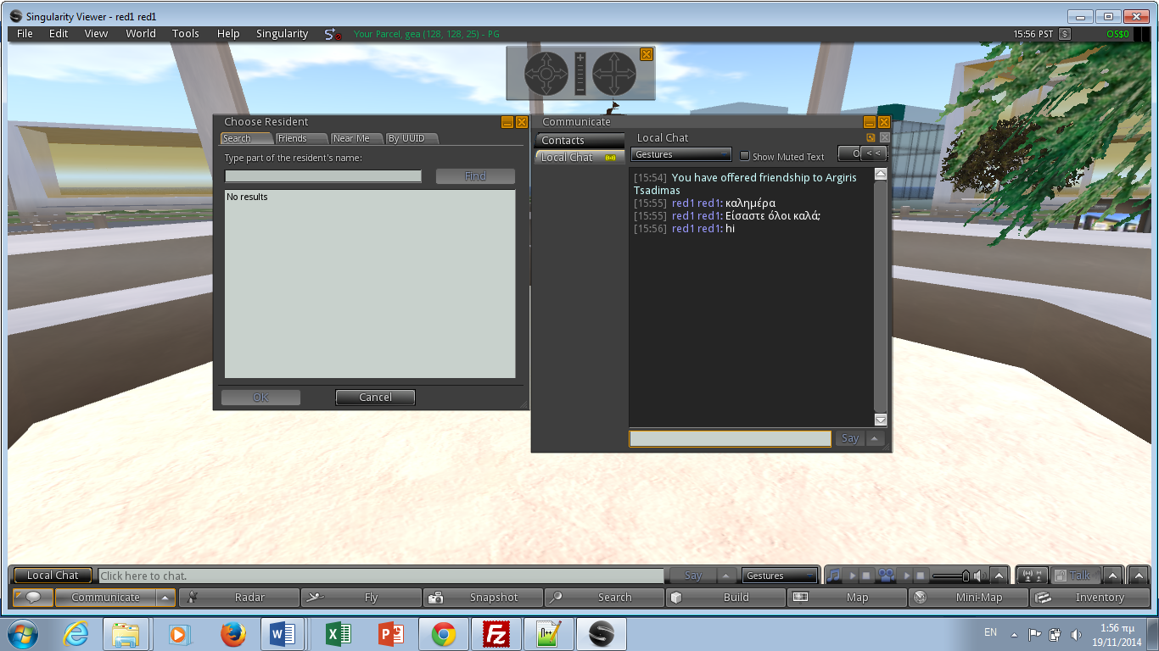
Πηγαίνετε στο Μενού Edit- Preferences – Communication για να ενεργοποιήσετε την αποστολή μηνυμάτων στο email σας όταν είστε αποσυνδεδεμένοι ή να ενεργοποιήσετε το ιστορικό συζητήσεων Chat μέσα στο περιβάλλον
β. Speak
Χρησιμοποιώντας το μικρόφωνό σας και ένα σετ ακουστικών (για να μην υπάρχει επιστροφή ήχου), μπορείτε να επικοινωνείτε με άτομα που είναι σε κοντινή απόσταση από εσάς.
Πηγαίνετε στο μενού Edit- Preferences- Audio & Video για να βελτιώσετε την ποιότητα ήχου. Μπορείτε επίσης στο Voice Chat Settings να επιλέξετε να ακούτε είτε από την θέση της κάμερας χωρίς να κουνάτε το avatar σας ή από τη θέση του avatar.
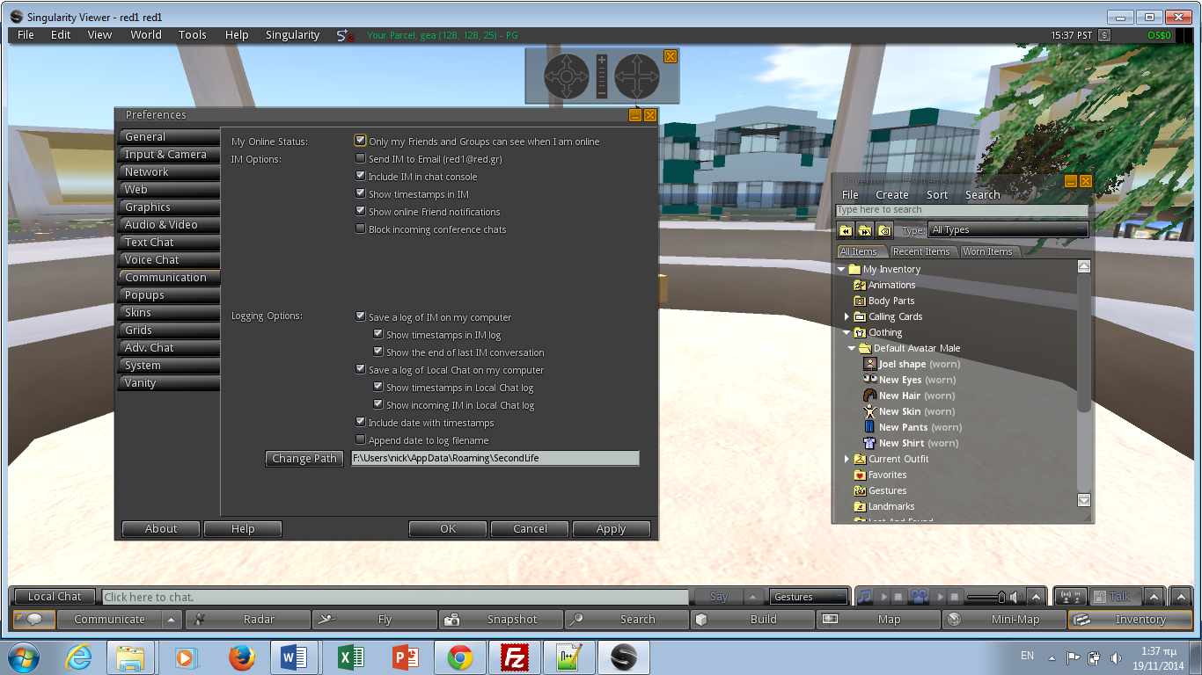
Σχήμα 6. Επιλογές επικοινωνίας

5.3. Φίλοι και ομάδες (Friends and Groups)
Στο OpenSim υπάρχει η δυνατότητα να δημιουργούμε ομάδες οι οποίες διευκολύνουν ιδιαίτερα την εκπαιδευτική διαδικασία. Δεξί κλίκ πάνω στο avatar - Groups ή Edit- Groups. Δίνουμε όνομα στο group και στη συνέχεια καλούμε μέλη.
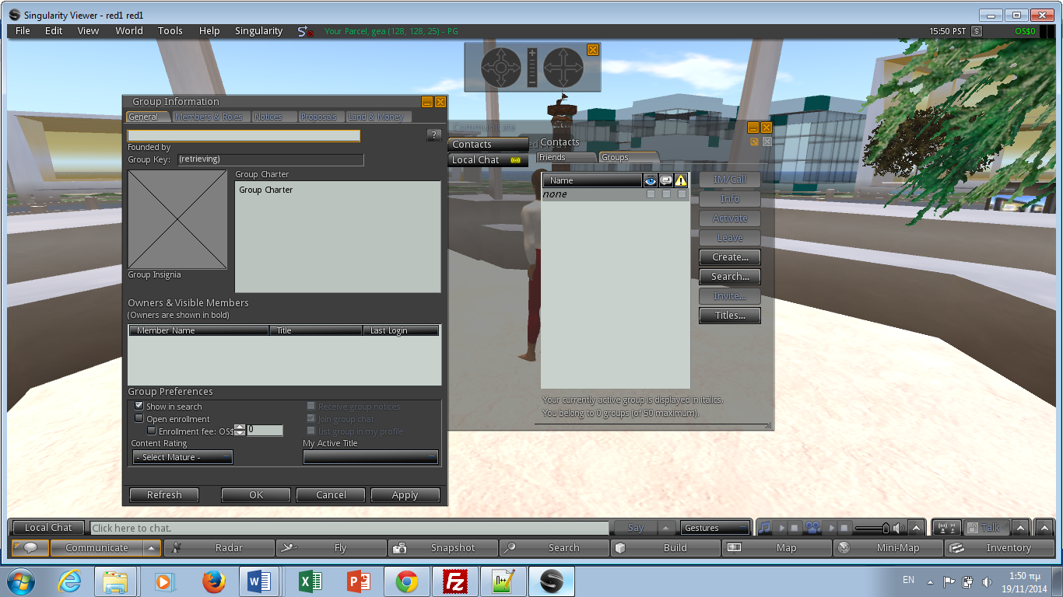
Σχήμα 7. Communication

5.4. Αποθετήριο (Inventory)
Το αποθετήριο είναι ο χώρος αποθήκευσης οποιουδήποτε στοιχείου αφορά το avatar (μορφή, εμφάνιση, ρούχα, αντικείμενα, scripts, notecards, animations κ.λπ.). Εν συντομία τα βασικά σημεία του αποθετηρίου είναι:
Landmarks:σημεία αναφοράς για να θυμάμαι τι έχω επισκεφθεί
Notecards: μπορούμε να κρατήσουμε σημειώσεις, να τις δώσουμε στους άλλους, να απαντήσουν σε κάποια ερώτηση κ.λπ.
Objects: Τα αντικείμενα που φτιάχνω
Scripts:Τα προγράμματα που φτιάχνω
Ανοίξτε το κάτω δεξιά, παρατηρήστε ότι έχει δύο βασικούς φακέλους και πολλούς υποφακέλους ο καθένας.
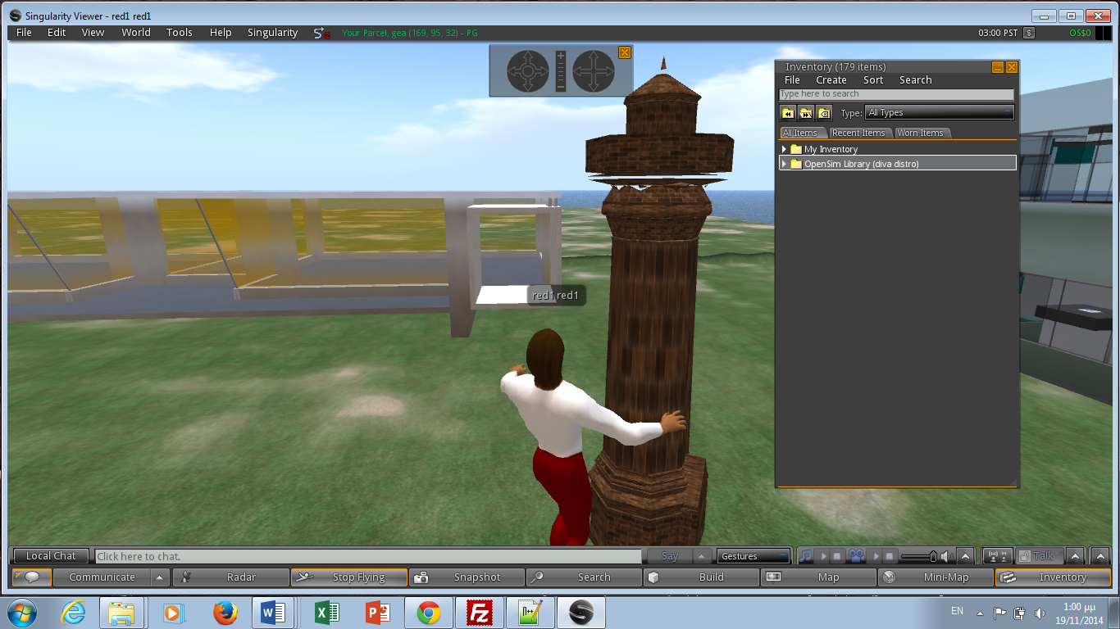

Σχήμα 8: Inventory
Πληκτρολογήστε κάτι στο «type here to search” π.χ. CL και θα δείξει μόνο τους φακέλους που αρχίζουν από CL.
Στο μενού create μπορούμε να δημιουργήσουμε νέες καταχωρίσεις.
Επίσης κάθε αντικείμενο (object, notecard etc.) που κατασκευάζεται στον κόσμο και μας το δίνει κάποιος, ή κάνουμε “take” αποθηκεύεται στον αντίστοιχο φάκελο στον Inventory.

5.5. Teleport
Το OpenSim παρέχει τη δυνατότητα μεταφοράς του avatar σε διαφορετικές περιοχές (regions) τις οποίες έχουμε δημιουργήσει και τις διαθέτουμε στους εκπαιδευόμενους μας. Αυτό μπορεί να γίνει είτε α)γνωρίζοντας το όνομα της περιοχής και αναζητώντας την στο map κάτω δεξιά, είτε β)μέσω scripting.

6.Δημιουργία εκπαιδευτικού περιεχομένου στον Εικονικό Κόσμο

6.1. Εισαγωγή έτοιμου 3D περιεχομένου στον Εικονικό Κόσμο.
Το OpenSim παρέχει τη δυνατότητα στους χρήστες του να εισάγουν έτοιμο περιεχόμενο με διάφορους τρόπους:
α) με τη μορφή αρχείων iar: Μπορείτε μετά από αναζήτηση στο διαδίκτυο να εντοπίσετε τα άρχεια iar που σας ενδιαφέρουν (π.χ. http://nebadon2025.com/opensim/viewforum.php?f=5 ), να τα κατεβάσετε στον υπολογιστή σας και στη συνέχεια να τα μεταφορτώσετε στο λογαριασμό σας. Στη σελίδα http://83.212.98.103:9000/wifi , αφού κάνετε login, πηγαίνετε στο link INVENTORY-upload IAR και μεταφορτώστε το αρχείο στο inventory σας.
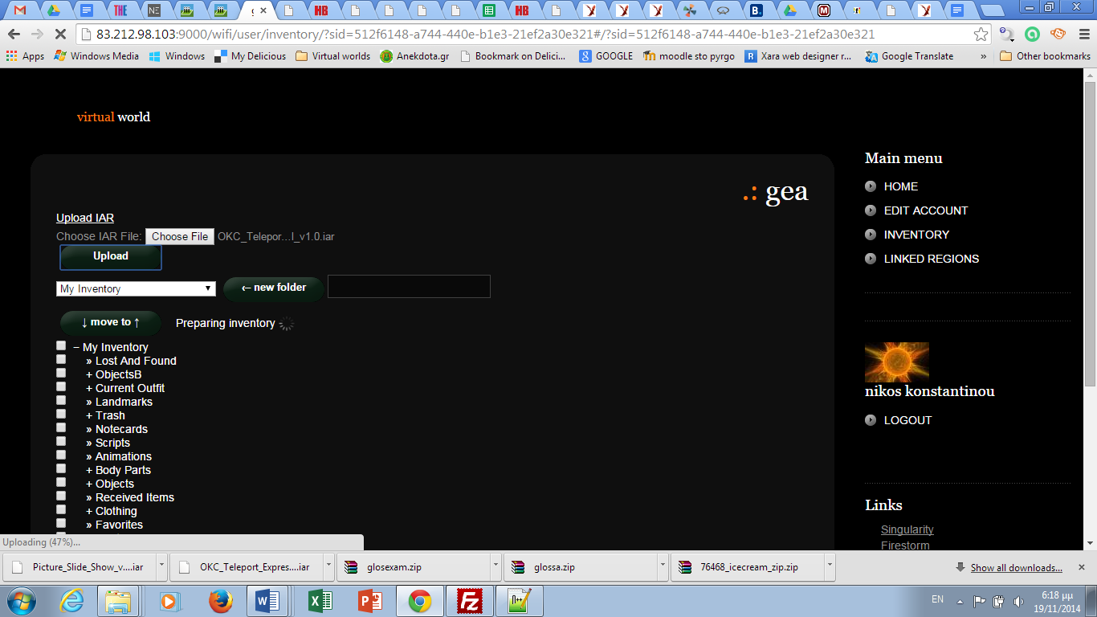
Σχήμα 9. Προσθήκη IAR αρχείου.
β) με τη μορφή mesh: Με τον τρόπο αυτό μπορείτε να εισάγετε 3D μοντέλα από διάφορα προγράμματα (blender, 3ds MAX, maya και γενικά όσες εφαρμογές υποστηρίζουν COLLADA format http://en.wikipedia.org/wiki/COLLADA ). Αφού εισέρθετε στον κόσμο, πηγαίνετε διαδοχικά file-upload mesh-επιλέξτε το *.DAE αρχείο, ρυθμίστε το tab physics στο lowest, πατήστε στο Calculate&fees και μόλις ενεργοποιηθεί πατήστε το upload. Η εφαρμογή μπορεί να συνεργαστεί με το 3D warehouse https://3dwarehouse.sketchup.com/index.html , απαιτείται ωστόσο να εγκαταστήσετε το SketcUp στον υπολογιστή σας, ώστε να μετατρέψετε το 3D μοντέλο του warehouse σε DAE format.
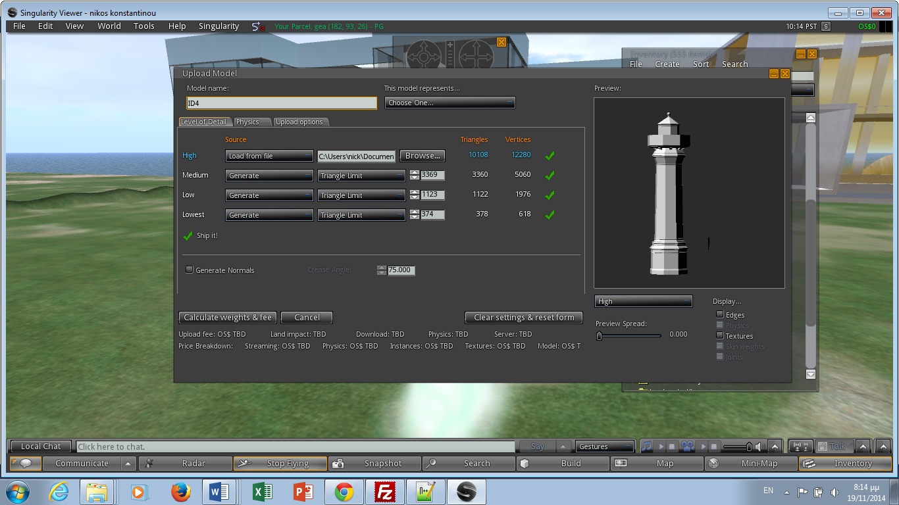
Σχήμα 10. Upload Mesh
γ) με τη μορφή XML αρχείων: Οι χρήστες του OpenSim όταν κατασκευάζουν κάποιο αντικείμενο στον Εικονικό Κόσμο, μπορούν στη συνέχεια να το εξάγουν στη μορφή XML. Αντίστοιχα μπορούμε να εντοπίσουμε στο διαδίκτυο τέτοιας μορφής αρχεία και να τα εισάγουμε στο δικό μας κόσμο πηγαίνοντας file- Improt Object XML.
δ) με τη μορφή OAR αρχείων: Σε αυτή την περίπτωση το αρχείο πρέπει να φορτωθεί από την πλευρά του server και μόνο από τον διαχειριστή του Εικονικού Κόσμου με την εντολή load oar \folderpath\filename.oar

6.2. Κατασκευή περιεχομένου (Building)
Αφού εισέρθουμε στον «κόσμο» υπάρχει αρκετή δουλεία «χτισίματος» δηλ. δημιουργίας 3D αντικειμένων ώστε το περιβάλλον να έχει κάποια λειτουργικότητα. Αυτή η δυνατότητα παρέχεται από το περιβάλλον με την εντολή build. Στη συνέχεια φαίνονται σταδιακά τα βήματα για τη δημιουργία περιεχομένου.
Οτιδήποτε υπάρχει μέσα στον κόσμο φτιάχνεται από κάποια βασικά σχήματα και ονομάζεται prim. Κάνοντας δεξί κλίκ σε μια περιοχή που παρέχει άδεια χτισίματος, επιλέγουμε την εντολή build και εμφανίζεται το παράθυρο που φαίνεται:
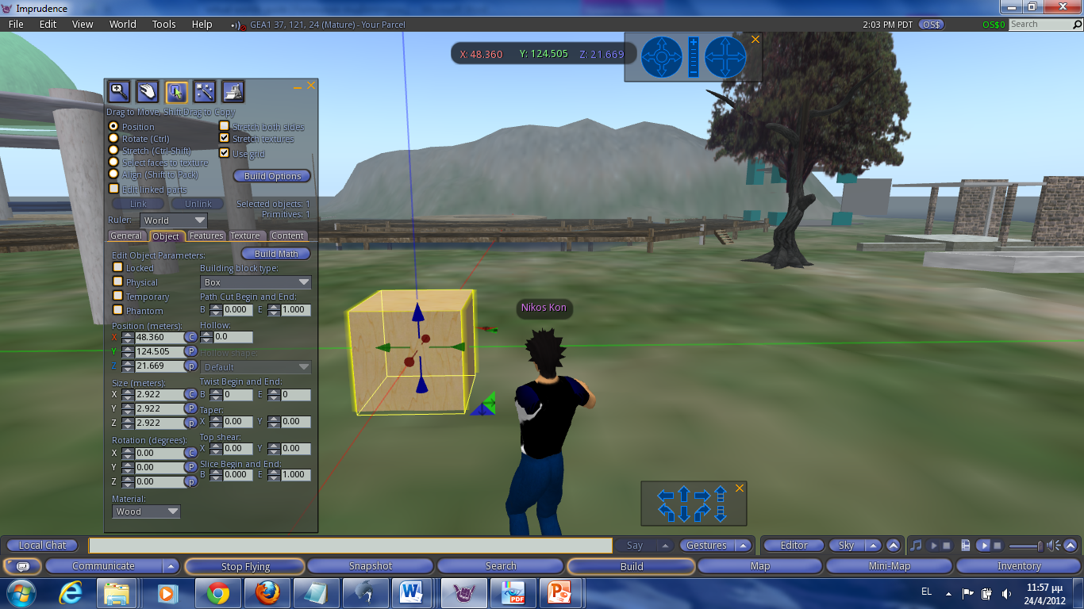
Σχήμα 11. Building prims

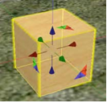
Τροποποιώντας κατάλληλα τις παραμέτρους που αφορούν τα βασικά αντικείμενα, διαμορφώνουμε αντίστοιχα το μέγεθος, το σχήμα, το χρώμα, την υφή κ.λπ. Πιο κάτω περιγράφεται αναλυτικά η διαδικασία:
- Βρίσκουμε ένα μέρος που μπορούμε να χτίσουμε, κάνουμε δεξί κλικ στο έδαφος-Create ή Build, αριστερό κλικ στο έδαφος και εμφανίζεται ένα βασικό αντικείμενο που ονομάζεται prim. Με δεξί κλικ πάνω στο αντικείμενο-Edit, εμφανίζεται η καρτέλα τροποποίησης του σχήματος.

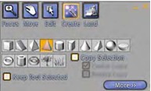

- Μπορούμε να επιλέξουμε διάφορα βασικά σχήματα εκτός του κύβου, ανάλογα τι θέλουμε να κατασκευάσουμε.

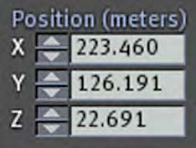
- Μπορούμε να μετακινήσουμε οποιοδήποτε αντικείμενο πατώντας πάνω στα βέλη και μετακινώντας στους άξονες X,Y,Z (X:Red, Y:Green, Z:Blue). Επίσης στην καρτέλα Object του αντικειμένου μπορούμε να το τοποθετήσουμε σε συγκεκριμένα σημεία του χώρου αλλάζοντας τιμές στους άξονες XYZ.
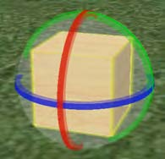

- Μπορούμε επίσης να περιστρέψουμε ένα αντικείμενο είτε πατώντας (σε Edit mode, πάντα) το πλήκτρο Ctrl, είτε στην καρτέλα object στη θέση rotation και περιστρέφουμε πάλι σύμφωνα με τους άξονες XYZ.πατώντας τα πλήκτρα

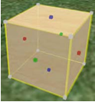
- Μπορούμε να αυξομειώσουμε το μέγεθος ενός αντικειμένου πατώντας σε Edit mode τα πλήκτρα Ctrl+Shift και σέρνοντας με το ποντίκι τις ακμές του αντικειμένου, είτε στη καρτέλα object, στη θέση size και διαμορφώνουμε το επιθυμητό μέγεθος.

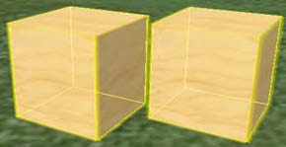
- Υπάρχει η δυνατότητα δύο αντικείμενα να συνδεθούν και να συμπεριφέρονται σαν ένα. Αφού κατασκευάσουμε δύο αντικείμενα, σε edit mode, πατάμε κλικ στο πρώτο και με shift κλικ και στο δεύτερο, τώρα είναι και τα δύο φωτισμένα. Με Ctrl+L συνδέουμε τα αντικείμενα. Με Ctrl+Shift+L μπορούμε πάλι να τα αποσυνδέσουμε.

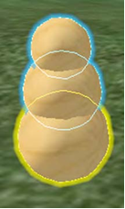
- Μπορούμε να συνδέσουμε πολλά αντικείμενα με τον τρόπο που περιγράψαμε πριν, ώστε να σχηματίσουμε σύνθετα αντικείμενα. Όταν συνδέουμε πολλά αντικείμενα μαζί το τελευταίο αντικείμενο που επιλέχθηκε με Shift και αριστερό κλικ έχει κίτρινο χρώμα, ονομάζεται root prim και έχει κάποιες βασικές ιδιότητες όπως να καθορίζει τη θέση όλου του συμπλέγματος, να καθορίζει το όνομα του συμπλέγματος και να επιτρέπει την εκτέλεση κάποιων προγραμμάτων πάνω του.
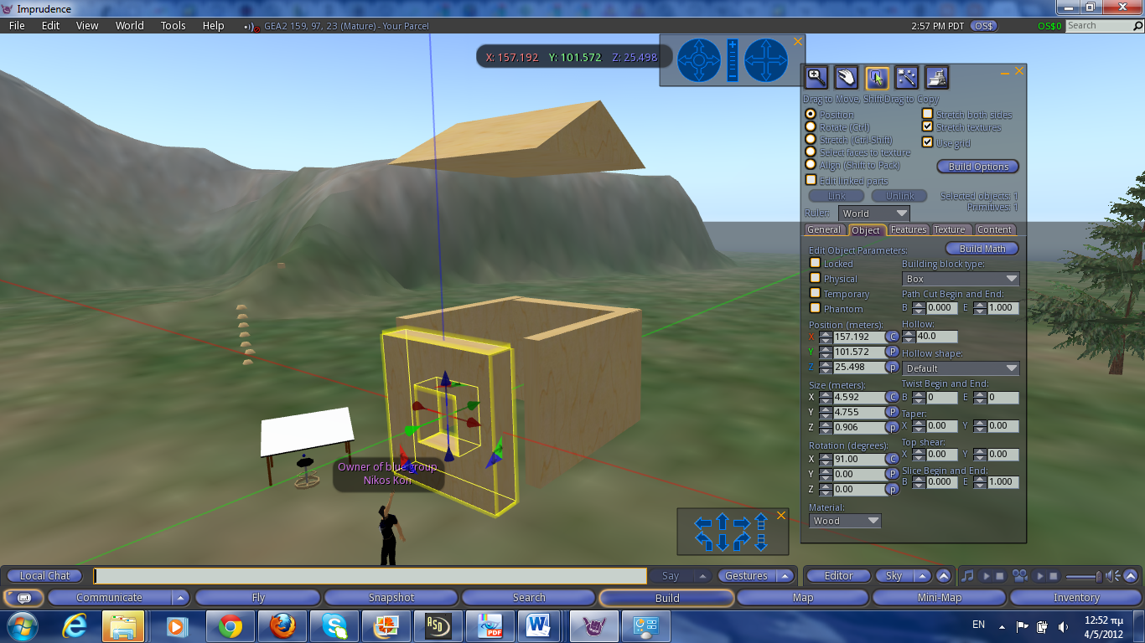
- Χρήσιμη είναι επίσης η δυνατότητα να διπλασιάζουμε ένα αντικείμενο που έχουμε φτιάξει, πατώντας το πλήκτρο Shift σε edit mode και σέρνοντας με το ποντίκι ένα από τα βελάκια μετακίνησης. Έτσι μπορούμε από ένα τοίχο τετραπλασιάζοντάς τον και δημιουργώντας τα κατάλληλα ανοίγματα να φτιάξουμε ένα σπιτάκι.

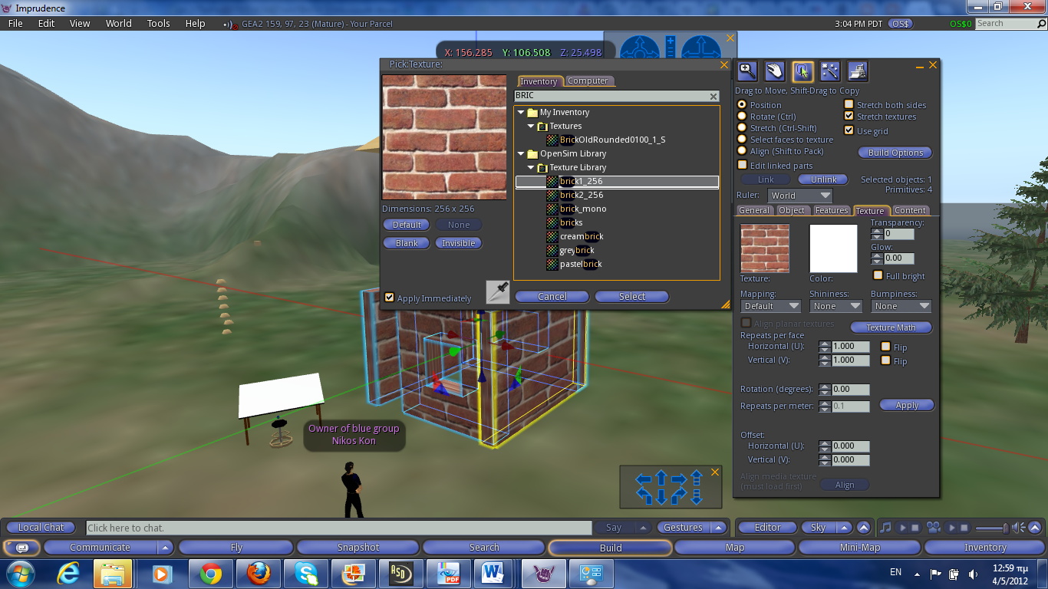
- Στη συνέχεια μπορούμε να προσδώσουμε αληθοφάνεια στο αντικείμενο αν εφαρμόσουμε υφή σ αυτό. Μπορούμε εύκολα να βρούμε στο διαδίκτυο υφές υλικών (textures) σε μορφή εικόνων, να τα εισαγάγουμε στο ΕΠ, file-upload-upload image και στην καρτέλα Texture σε edit mode επιλέγουμε την επιθυμητή υφή.

Παρουσιάσεις στον Εικονικό Κόσμο

7.1. Παρουσιάσεις μέσω ιστοσελίδων (media on a prim)
Οι συμμετέχοντες μπορούν να παρουσιάσουν στο κοινό τους οτιδήποτε έχουν αναρτήσει σε web σελίδα (wed site, googledocs, slideshare κ.λπ. ) υπό μορφή κάποιου τοίχου προβολής: α)Φτιάξτε ένα κύβο
β)Διαμορφώστε το ώστε να μοιάζει με τοίχο.
γ) Στη καρτέλα textures –media –choose επικολλήστε τη διεύθυνση της σελίδας που θέλετε να προβάλλετε (στη περίπτωσή μας μια google doc παρουσίαση)
δ) Στη καρτέλα customize μπορείτε να ορίσετε τι αλληλεπιδραστικότητα θα έχουν οι υπόλοιποι χρήστες με τη σελίδα σας.
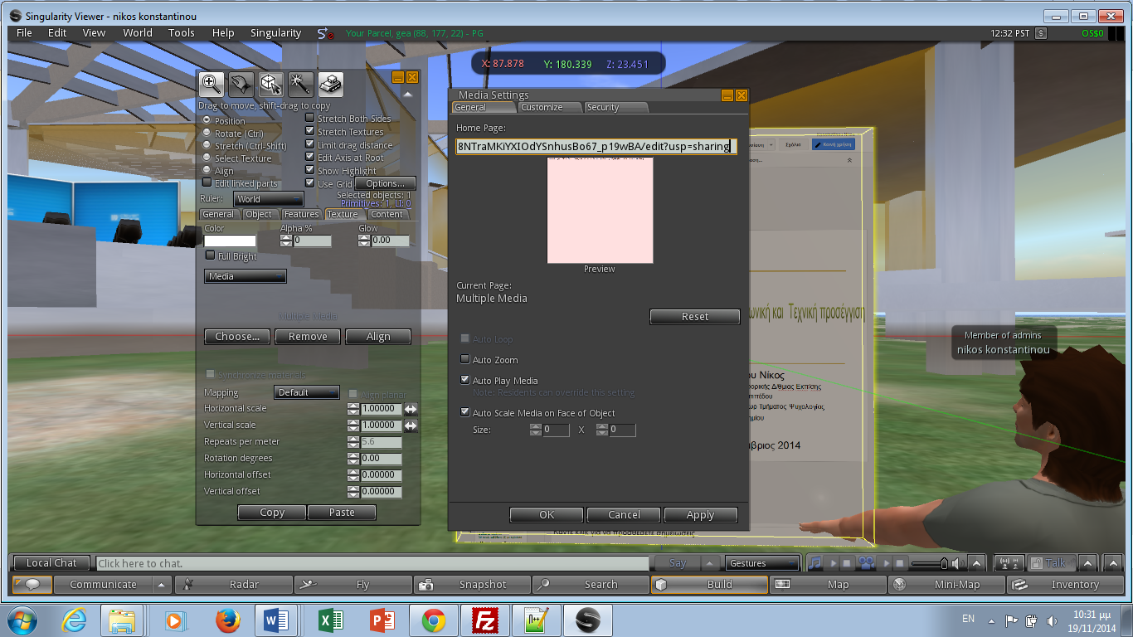
Σχήμα 11. Media on a prim

7.2. Παρουσιάσεις μέσω script
Μπορείτε να παρουσιάσετε τις διαφάνειές σας μέσω κάποιας scripted επιφάνειας, τέτοια scripts υπάρχουν έτοιμα (π.χ. http://nebadon2025.com/opensim/viewtopic.php?f=5&t=29 ). Θα πρέπει στη συνέχεια να ανεβάσετε όλες τις διαφάνειές σας σε μορφή εικόνων (jpg ή png) μέσα στον κόσμο. Θα παρατηρήσετε ότι κάθε φορά αποθηκεύονται στο φάκελο textures στο inventory σας, μπορείτε να τις μεταφέρετε σε ένα νέο φάκελο π.χ. presentations.
Ανοίξτε το αντικείμενο της οθόνης προβολής με δεξί κλικ – edit- content και αντιγράψτε (drag & drop) τις εικόνες-textures από το inventory σας, στην περιοχή του content
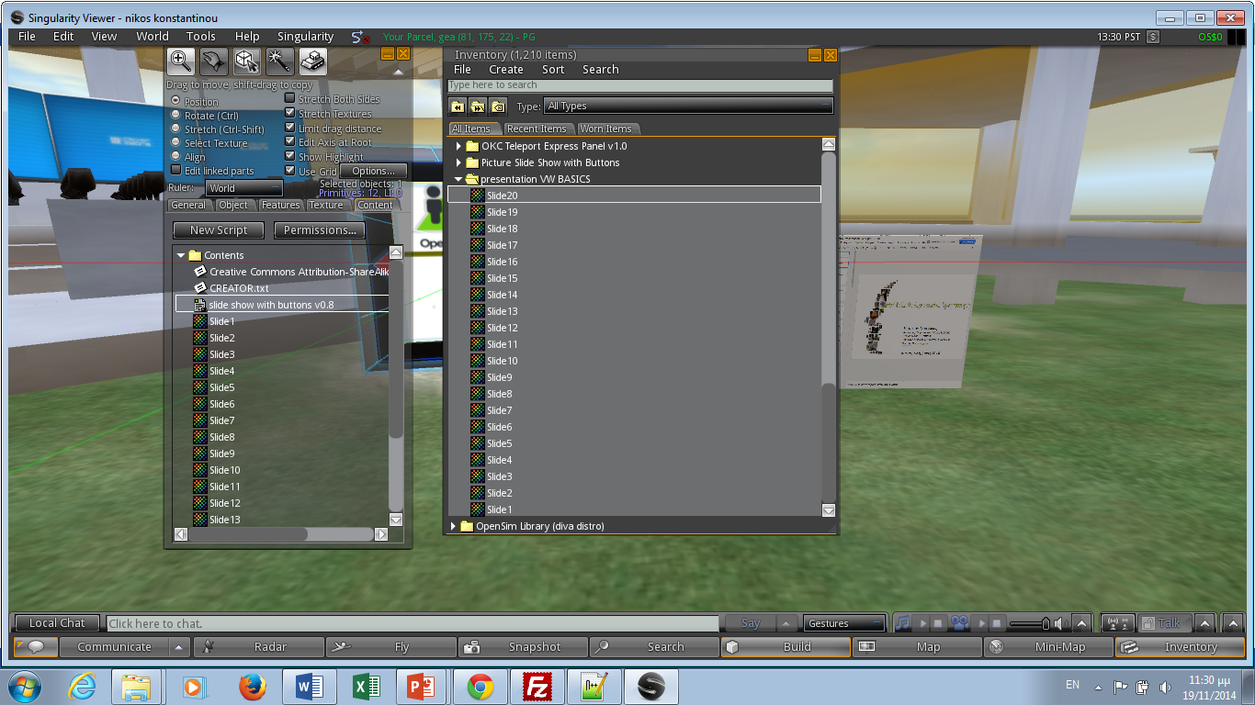
Σχήμα 12. Scripted presentations in world

8.Δημιουργία Scripts
Απαιτείται για να κάνουμε το περιβάλλον αλληλεπιδραστικό. Τα δημιουργούμε με Δεξί κλικ στο αντικείμενο που φτιάξαμε –content-new script- διπλό κλικ στο new script.
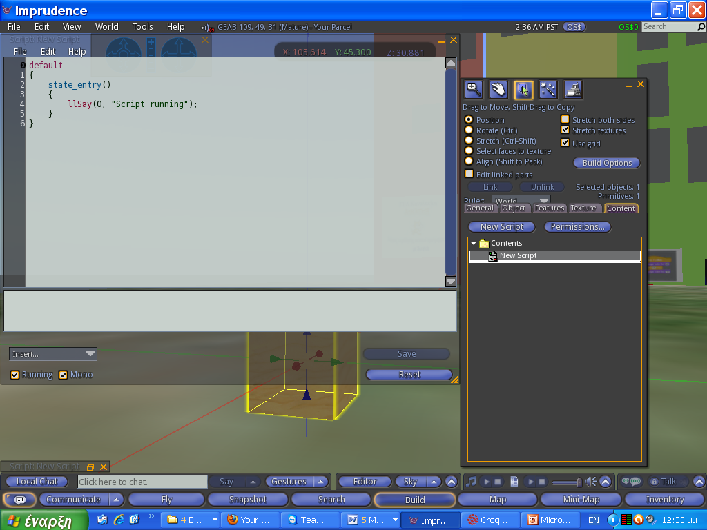
Όταν συνδέετε αντικείμενα, αυτό που έχει το script είναι ένα και ονομάζεται root prim. Αυτό το αφήνουμε τελευταίο στη σύνδεση αφού του εφαρμόσουμε το script
Μπορούμε να δημιουργήσουμε εύκολα scripts στο εξής site: http://www.3greeneggs.com/autoscript/

